
S-LIB OPAC V3001 (TERMINAL PENCARIAN BUKU)

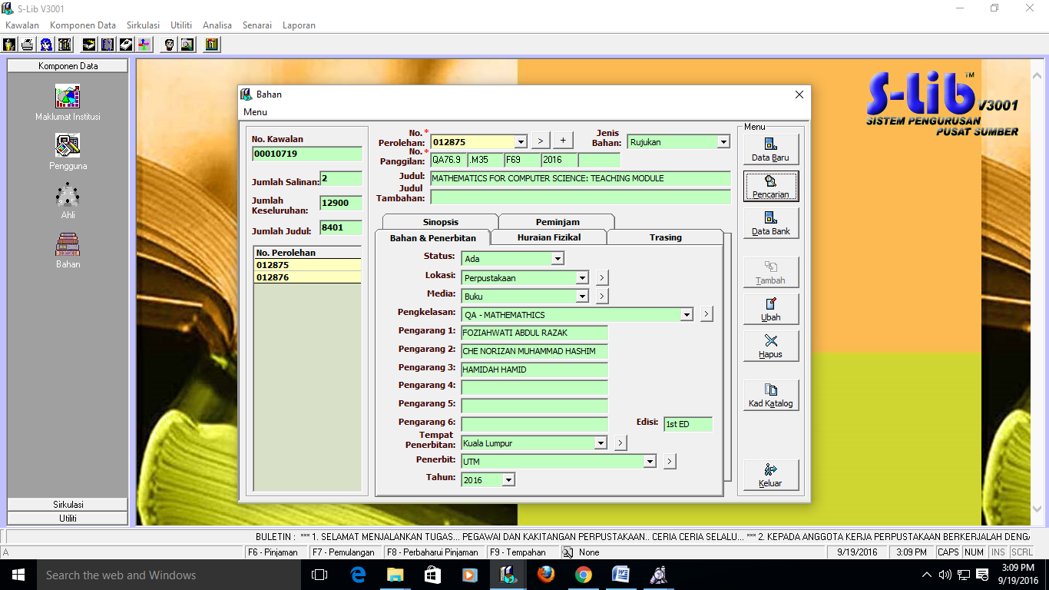
S-LIB V3001 (SISTEM PENGURUSAN PUSAT SUMBER)

